Teste_10

PA antigo:

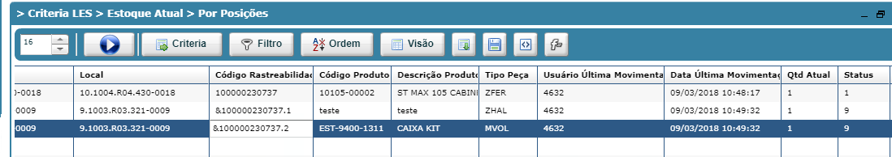
movimentado a máquina e um dos volumes para o 321-0201 onde será dado entrada no outro PA

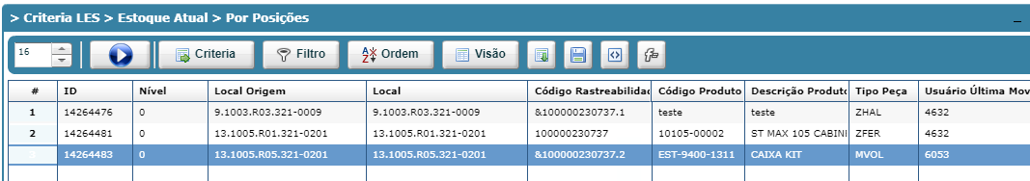
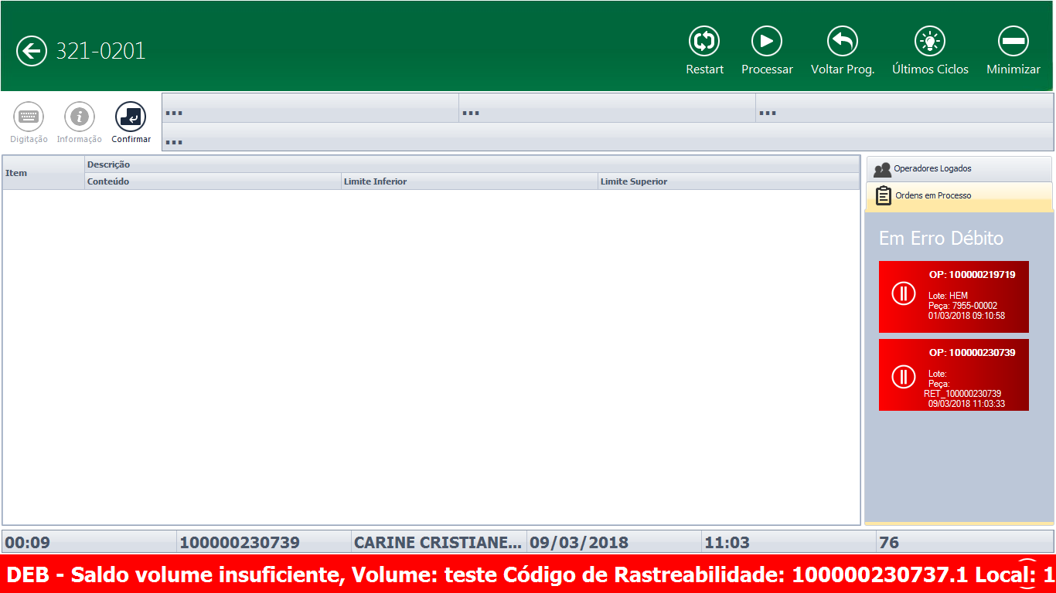
NÃO DEU BAIXA NA OP POIS NÃO TINHA SALDO DOS DOIS VOLUMES NO MESMO CT.

